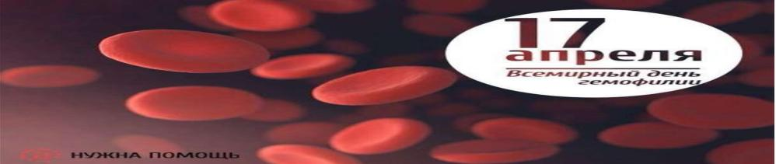
ГЕМОФИЛИЯ - ЧТО ЭТО ЗА БОЛЕЗНЬ?
В народе болезнь называется «жидкая кровь». И действительно, ее состав патологичен, в связи с чем нарушена способность к свертыванию. Малейшая царапина – и кровотечение трудно остановить. Однако это внешние проявления. Гораздо более тяжелы внутренние, происходящие в суставах, желудке, почках. Кровоизлияния в них могут вызываться даже без постороннего воздействия и несут за собой опасные последствия.
За свертываемость крови отвечают двенадцать особых белков, которые должны присутствовать в крови в определенной концентрации. Заболевание гемофилия диагностируется в том случае, если один из этих белков отсутствует вовсе или наличествует в недостаточной концентрации.В медицине выделяются три типа этого заболевания.
Гемофилия А. Вызывается отсутствием или недостатком фактора свертываемости VIII.
Гемофилия В. При ней наблюдаются проблемы с фактором под номером IX.
Гемофилия С. Недостает фактора номер XI.
. Носителем его является женщина, причем сама она больной не является, разве что могут наблюдаться частые носовые кровотечения, слишком обильные менструации или более медленно заживающие мелкие ранки (например, после вырванного зуба).
симптомы гемофилии. Они могут проявляться уже при рождении ребенка, если соответствующий фактор в организме у него практически отсутствует, а могут дать о себе знать только со временем, если наблюдается его недостаток. Кровоточивость при отсутствии явных причин. Нередко ребенок рождается с потеками крови из носа, глаз, пупка, и остановить кровотечение затруднительно. Гемофилия проявляет себя образованием больших отечных гематом от абсолютно незначительного воздействия (например, нажатия пальцем). Повторные кровотечения из вроде бы уже зажившей раны. Повышенная бытовая кровоточивость: носовая, из десен даже при чистке зубов. Кровоизлияния в суставы. Следы крови в моче и кале. Однако такие «приметы» необязательно свидетельствуют именно о гемофилии. К примеру, носовые кровотечения могут говорить о слабости стенок сосудов, кровь в моче – о почечных заболеваниях, а в кале – о язве. Поэтому обязательно проводятся дополнительные исследования.
Выявление гемофилии. Помимо изучения анамнеза больного и его осмотра самыми разными специалистами проводятся лабораторные анализы. В первую очередь определяется наличие в крови всех факторов свертывания и их концентрация. Устанавливается время, которое потребовалось для свертывания образца крови. Нередко эти анализы сопровождаются и исследованием ДНК. Для более точного диагноза может потребоваться определение: тромбинового времени; микста; протромбинового индекса; количества фибриногена. Иногда запрашиваются и более узкоспециализированные данные. Чем наиболее характерна гемофилия – это суставным кровотечением. Медицинское название – гемоартроз. Развивается он довольно быстро, хотя наиболее свойственен больным с тяжелыми формами гемофилии. У них кровоизлияния в суставы случаются без всякого внешнего воздействия, самопроизвольно. В легких формах для провоцирования гемоартроза требуется травма. Суставы поражаются в первую очередь те, которые испытывают нагрузки, то есть коленные, бедренные и пристопные. Вторые на очереди – плечевые, после них – локтевые. Первые симптомы гемоартроза проявляются уже у восьмилетних детей. Из-за суставных поражений большинство пациентов получают инвалидность.
Лечение гемофилии. К сожалению, гемофилия – это неизлечимая болезнь, которая сопровождает человека всю жизнь. Не придуман еще способ, которым можно заставить организм вырабатывать нужные белки, если он не умеет этого делать с рождения. Однако достижения современной медицины позволяют поддерживать организм на уровне, при котором больные гемофилией, особенно в не очень тяжелой форме, могут вести почти нормальное существование. Для предотвращения гематом и кровотечений требуется регулярное вливание растворов недостающих факторов свертывания. Их выделяют из крови людей-доноров и выращенных для донорства животных. Введение препаратов имеет постоянную основу в качестве профилактики и лечебную в случае предстоящей операции или травмы. Параллельно больные гемофилией должны постоянно проходить физиотерапию для поддержания работоспособности суставов. В случае слишком обширных, ставших опасными, гематом, хирурги делают операции по их удалению.
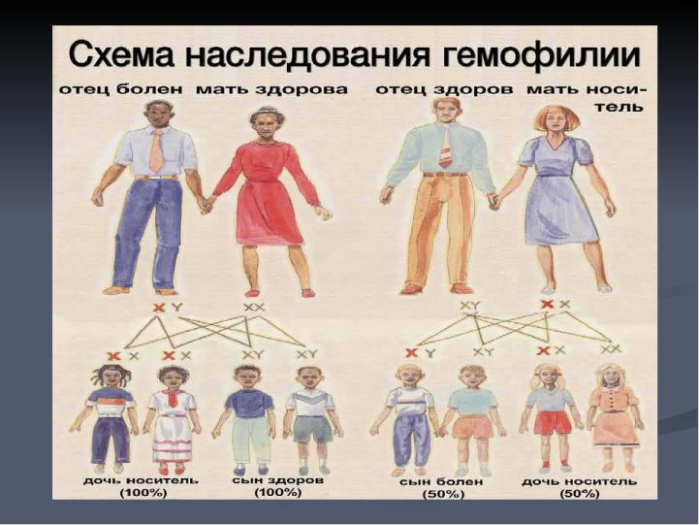

ГУ «Толочинский районный центр гигиены и эпидемиологии»

